Ветеран космических войск
Каптурин Святослав Валентинович

- Фотография
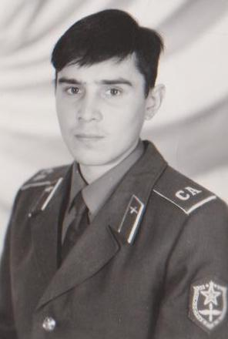

Каптурин Святослав
Валентинович, декабрь 1994г.

- Ф.И.О. ветерана космонавтики - Каптурин Святослав Валентинович уроженец Моргаушского района Чувашской Республики
- Дата рождения - 2 сентября 1973г.
- Место рождения - с. Юнга Моргаушского района Чувашской Республики
- Краткая информация о жизни и деятельности ветерана (место учебы, работы, должность, род войск и т.д.).
В 1980г. поступил в первый класс Юнгинской СОШ. В школе хорошо учился. В 1990 году окончил школу и в том же году поступил учится политехнический техникум г. Чебоксары по специальности «техник- электромеханик». Учеба давалась легко, ну а профессия просто нравилась. В 1993 году получил диплом об окончании данного учебного заведения. Через несколько дней после диплома в июне месяце 1993 года был призван в Российскую армию. Курс молодого бойца прошел в г. Щелкове, оттуда был переведен на Байконур. Служил в военно - космических войсках в энергобатальоне на 22 площадке. На Байконуре служба проходила центре энергообеспечения космических полетов. В декабре 1994 году был демобилизован и вернулся домой в Юнгу. Потом поступил в ЧГУ им. Ульянова на факультет электроприборов, через пять закончил ВУЗ. В данный момент проживает в г. Норильске и работает в «Норильск-Никеле» инженером - испытателем.
- Награды _____________________________________________
- Воспоминания о памятных событиях, очевидцем которых он был.
В Казахстане погода очень жаркая, совсем нет дождей. Пресной воды в большинстве случаев не хватало. Постоянно всех солдат угощали арбузами. Иногда даже во сне снились родные просторы: Юнга и Волга. А когда просыпались и думали о Родных краях. Там, где я вырос, за огородом протекает река Юнга. Она такая чистая и широкая. А здесь одна степь. Негде даже искупаться и нет возможности вдоволь утолить жажду. Вот только тогда я начал понимать , что нет ценнее пресной воды. И на Байконуре она очень дорога, потому что ее привозят цистернами из далеких колодцев.
Мне и моим друзьям всегда помогали старшие товарищи. А особенно мне повезло тем, что мы со своим однокурсником попали в одну воинскую часть и от начала до конца службы прошли все испытания вместе. Его зовут Петр Степанов он тоже из Чувашии, из города Чебоксары.

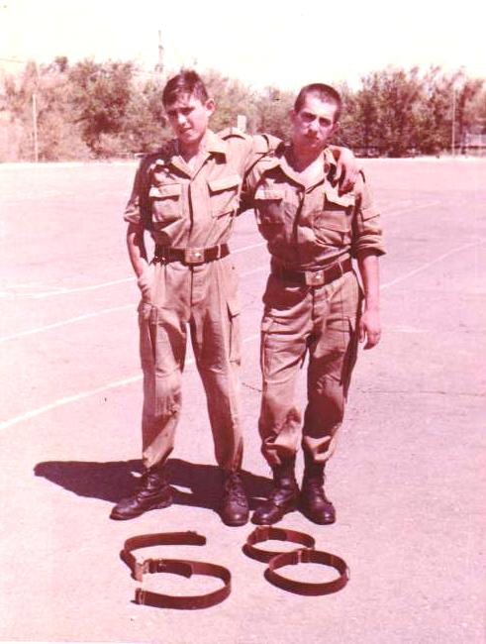
Каптурин Святослав Валентинович, Байконур, декабрь 1994 г.
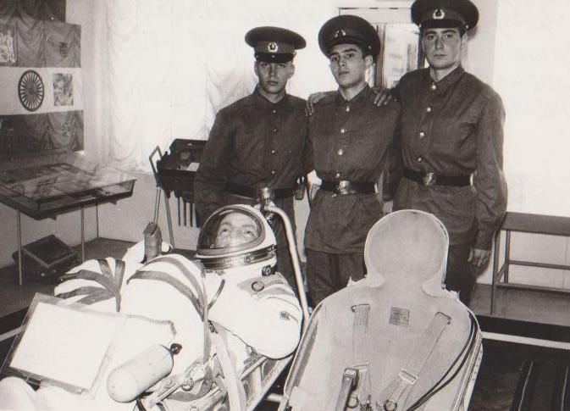
Центральный музей космонавтики
В центре Александр Филонов (г. Киров), Каптурин Святослав (с.Юнга, Моргаушский район Чувашской Республики, Степанов Петр (земляк и однокурсник ЧЭП из г. Чебоксары) октябрь 1993 г.

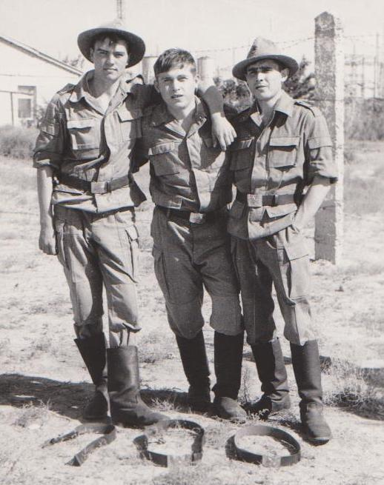
Каптурин Святослав Валентинович со своими друзьями на Байконуре. Сентябрь 1994г.

